**信息学院2015级信息管理与信息系统专业**

**《计算机网络》实验报告**

**实验名称：生成树配置**

**姓 名：--**

**班 级：信息151**

**学 号：20150----**

**日 期：2017/11/14**

**一、实验目的**

1.理解生成树协议STP以及快速生成树协议RSTP的配置及原理。

2.使网络在有冗余链路的情况下避免环路的产生，避免广播风暴等。

**二、实验环境**

1.2台锐捷交换机； 2.装有RJ-45接头网卡的计算机（2台）。

**三、实验内容**

1.开启STP生成树协议，避免网络回路； 2.开启RSTP快速生成树协议，避免网络回路。

**四、实验操作过程**

（一）生成树协议STP配置

1.搭建如图所示的交换机和主机的连接拓扑结构。

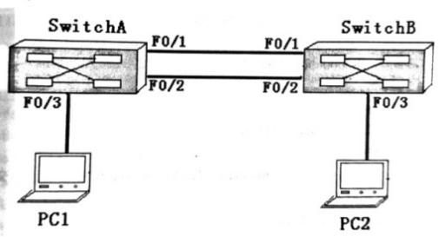

2.在每台交换机上开启生成树协议。

SwitchA#configure terminal !进入全局配置模式

SwitchA(config)# spanning-tree !开启生成树协议

SwitchA(config)# end

验证测试: 验证生成树协议已经开启

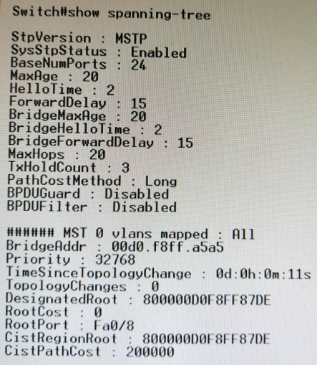

SwitchA# show spanning-tree interface fastethernet 0/8

SwitchA# show spanning-tree interface fastethernet 0/18

PortState状态都为 **forwarding**。

3.设置生成树模式。

SwitchA(config)# spanning-tree mode stp !设置生成树模式为STP(802.1D)

验证测试：验证生成树协模式为802.1D SwitchA# show spanning-tree

4.设置交换机的优先级。

SwitchA# show spanning-tree priority 4096 !设置交换机SwitchA的优先级为4096。

验证测试：验证交换机SwitchA的优先级 SwitchA# show spanning-tree

5.综合验证测试。

验证交换机SwitchB的端口F0/8和F0/18的状态。验证网络拓扑发生变化时，ping的丢包情况。

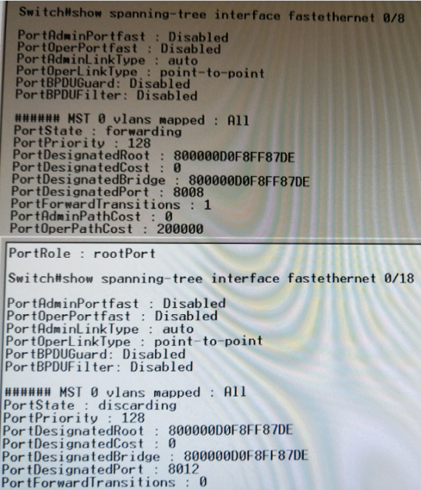 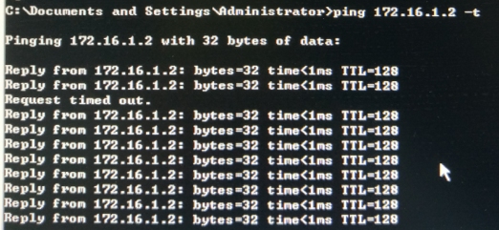

验证网络拓扑发生变化时，交换机SwitchB的端口2的状态变化，并观察生成树的收敛时间。

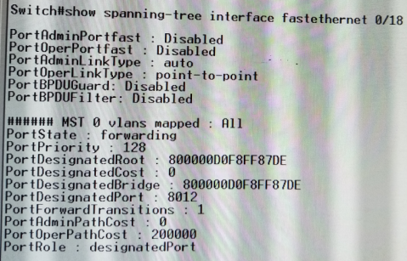

(二)快速生成树协议RSTP

实验步骤同STP的配置相同：

1.搭建交换机和主机的连接拓扑结构。2.在每台交换机上开启生成树协议。3.设置生成树模式。4.设置交换机的优先级。5.综合验证测试。

**五、实验结果及结论**

生成树协议可以使网络在有冗余链路的情况下避免环路的产生，当交换机间处于forwarding状态的链路断掉，自动启用原先处于discarding状态的冗余链路。和STP协议相比，RSTP协议的状态转换时间短的多。

**六、心得体会**

交换机SwitchB的优先级采用默认优先级（32768），因此SwitchA（优先级4096）将成为根交换机。开始我们还特意将SwitchB的优先级设置为32768，后来得知默认的优先级就是32768。第一次实验没有成功：交换机1验证出的RootPort始终为0，导致后面优先级不同的两台交换机的两个端口都处于转发forwarding状态，老师说可能是交换机的问题，故换了一组交换机重新实验，成功。实验还是要耐下心，不能别人做好了走了自己就着急，做实验前也应该检查硬件是否可以正常使用。

## 七、教师打分

**成绩： （百分制）**